CURRICULUM VITAE (CV)

Natalia lahir di Sanda Bilik pada tanggal 26Desember 1998, akrab disapa Nata lahir dari kedua orang tua Joni dan Dorce Upa’ Bubun. Penulis merupakan anak pertama dari empat bersaudara dengan jenis kelamin perempuan agama Kristen Protestan dan memiliki tinggi badan 157 cm dan berat badan 50 Kg. Penulis tinggal di

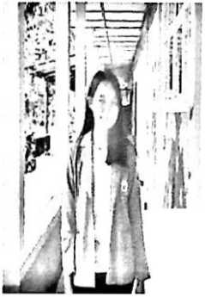

\; m

jjj To’arra, Lembang Randan Batu, Kecamatan Makale

\ij Selatan, Kabupaten Tana Toraja, Provinsi Sulawesi

Selatan, Indonesia. Penulis pertama kali menempuh pendidikan di Sekolah Dasar (SD) Negeri Inpres 245 Rantesadipe pada tahun 2005 dan tamat tahun 2011 dan pada taliun yang sama penulis melanjutkan pendidikan di sekolah menengah pertama (SMP) Negeri 3 Makale dan tamat pada tahun 2014 pada taliun yang sama juga penulis melanjutkan pendidikan di sekolah menengah atas (SMA) Negeri 1 Tapalang dan mengambil jurusan IP A dan tamat pada tahun 2017, pada tahun yang sama penulis melanjutkan pendidikan ke tingkat perguruan tinggi (PT) di STAKN Toraja yang sekarang di kenal dengan nama IAKN Toraja dan mengambil program studi pendidikan agama kristen jurusan ilmu pendidikan kristen fakultas keguruan dan ilmu pendidikaan kristen.